观察紫外线·红外线

实验内容
紫外线，红外线都是人的眼睛看不见的。但是，用蓄光带贴近紫外线的话，就可以在黑暗中看到紫外线在发光。另外，由于将变热的熨斗（钎焊烙铁）靠近辐射计时会发生旋转，可以感觉到热线（红外线）。

所需材料
高亮度蓄光带，三棱镜，黑色呢绒纸，瓦楞纸，辐射计，熨斗（钎焊烙铁）。

实验方法

【紫外线】
1．如图1所示，在暗室中用三棱镜将太阳光进行分光。
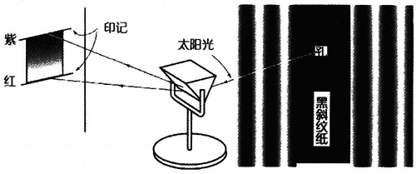
图1
2．在分光后的位置上放一张白纸，用签字笔等对能够看到的范围作记号。
3．把蓄光带在分光前的太阳光下放置几秒钟，然后确认其在黑暗处正在发光。
4．将另外一个蓄光带放在2的分光位置上。
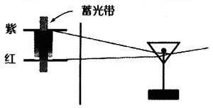
图2
5．遮住太阳光后（将黑窗帘全部拉上），如图3所示，可以看到（图2中）紫色的上部也在发光，而这部分在分光时是看不见的。
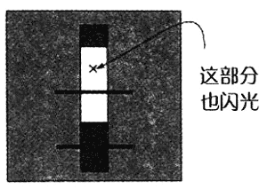
图3

【红外线】
1．用太阳光照射辐射计时可以看到它在转动，从而可以知道太阳光中含有红外线。
2．用荧光灯照射辐射计时，由于没有红外线，辐射计不会转动。
3．如图4所示，将瓦楞纸箱的一侧剪掉，把辐射计放到里面。确认辐射计没有转。
4．把加热的熨斗接近辐射计时，辐射计发生转动。
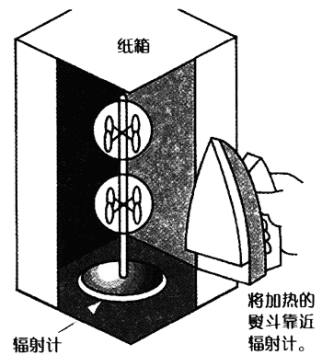
图4

说明

【高亮度蓄光带】
夜光带有两种类型。一种是只在有光（也包括紫外线）时才能闪光的反射带，一种是先经过光照后，失去光源也能够发光的蓄光带。试验中我们使用的是后者。最近，出现了比以前亮10倍，耐用10倍的蓄光带。它在被荧光灯或太阳光照射10～30分钟后。可以在黑暗中连续发光8～10小时。

【电磁波和可见光线·紫外线·红外线的关系】
如图5所示，人眼可以看见的光（可见光线）的范围是有限的。所以，人眼感觉不到紫外线和红外线。从图表中可以看到：紫外线可以激发荧光材料发光的最大波长是365nm。在300nm以下的紫外线照射下，试验中使用的高亮度蓄光带也可以完全被激发发光。
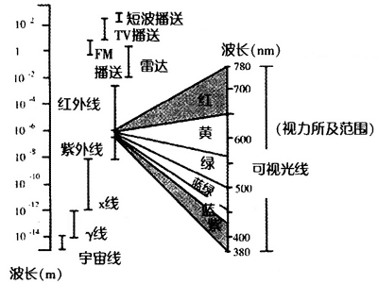
图5
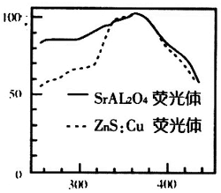
图6 长余辉荧光材料的激发光谱

【辐射计】
辐射计中存在非常少量的空气。羽形装置的一面是黑色的，另一面是白色的（金属）。这样的叶轮被红外线照射时由于黑色的一面热量吸收率高，形成高温。这时，周围的气体分子的运动变强烈，在羽形装置的两面形成压力差而形成转动。
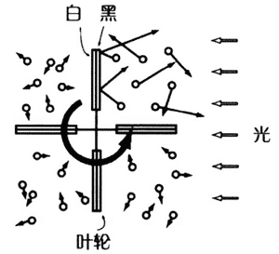
图7 辐射计原理

